Фоторедокс активация производных α-фторалкильных спиртов
Луньков С.С.^{1,2}, Земцов А.А.², Дильман А.Д. ²
Студент, 6 курс специалитета
¹Московский государственный университет имени М.В. Ломоносова,
химический факультет, Москва, Россия
²Институт органической химии им. Н. Д. Зелинского РАН
119991 Москва, Ленинский просп. 47.
E-mail: sergei.lunkov@chemistry.msu.ru
Соединения, содержащие фторированные фрагменты, представляют высокую ценность для медицинской химии, поскольку нередко обладают лучшими фармакологическими характеристиками по сравнению с нефторированными аналогами. В частности, в современных лекарствах довольно часто встречаются трифторметильные группы, введение которых возможно с использованием фторсодержащих строительных блоков.
В нашей группе была обнаружена возможность генерации трифторметил-замещенных радикалов 2 из синтетически легкодоступных производных 2,2,2-трифторэтанолов 1, активированных тетрафторпиридиновым остатком (R = Ar; PC = фотокатализатор, Eq 1). Образующиеся радикалы 2 оказались способы вступать в реакции с солями дитиокарбаматов в присутствии солей меди (I) с образованием дитиокарбаматов 3. На нескольких примерах нами была показана возможность легкой трансформации соединений 3 в соответствующие бензилтиолы, синтез которых не описан в литературе. Участие свободных радикалов 2 в ходе реакции было подтверждено их перехватом на спиновую ловушку и наблюдением ЭПР сигнала, образовавшегося нитрокcильного радикала [1].
Было также показано, что радикалы 2 могут отрывать атом водорода от γ-терпинена с образованием трифторалканов 4 (Eq 2, R = Alk). Этот процесс может рассматриваться как альтернатива реакции Бартона-МакКомби, протекающая без использования токсичных соединений триалкилолова [2].
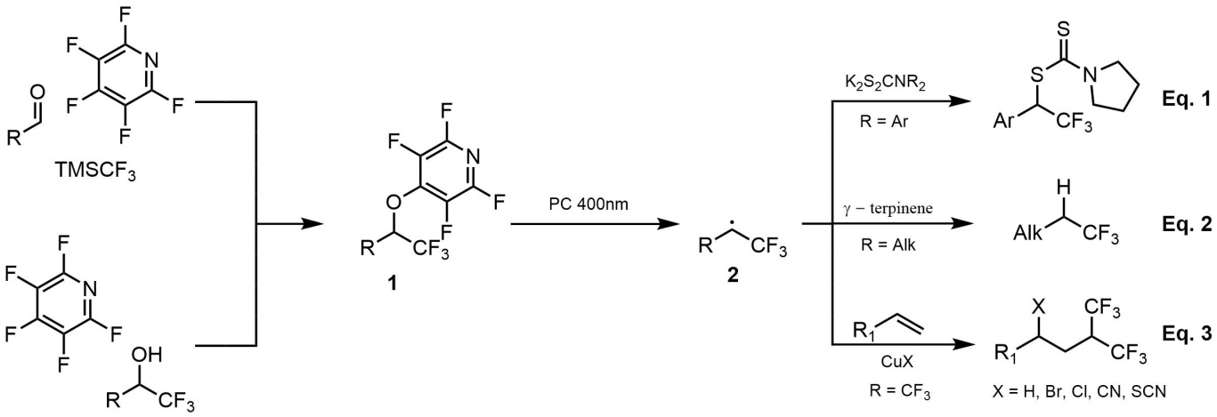
Следующим шагом стали исследования, посвященные присоединению радикала 2 (R = CF₃) к алкенам, и последующей функционализации образовавшегося вторичного радикала. В оптимальных условиях был получен ряд β-функционализированных гексафторизопропильных бромидов, хлоридов, цианидов и тиоцианатов. Реакция протекает в присутствии солей меди (I) и источника соответствующего иона. При проведении реакции в присутствии стехиометрического восстановителя был получен ряд гексафторизопропилалканов (Eq 3).

Литература
- A. A. Zemtsov, S. S. Lunkov, V. V. Levin, A. D. Dilman, Eur. J. Org. Chem. 2021, 6, 1007.
- S. S. Lunkov, A. A. Zemtsov, V. V. Levin, A. D. Dilman, Mendeleev Commun. 2023, 33, 387.

